MEMORIAL DESCRITIVO E RELATÓRIO TÉCNICO TOPOGRÁFICO
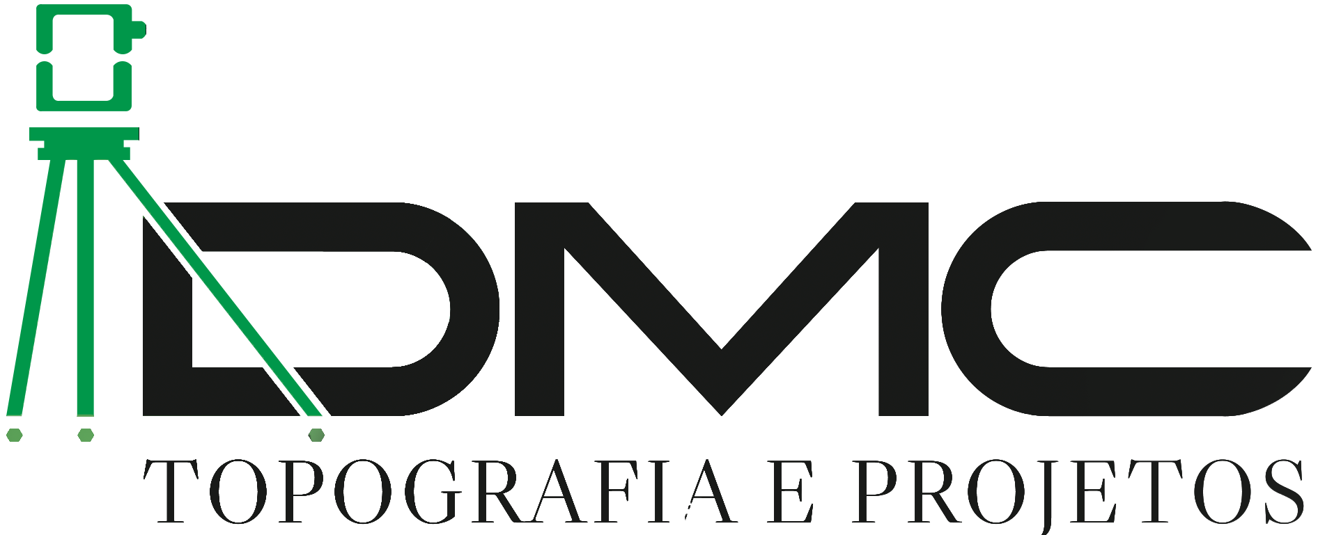
-NOME DO CLIENTE-
-CIDADE-/-UF-
-MÊS- de -ANO-
LEVANTAMENTO TOPOGRÁFICO
PLANIMÉTRICO

1. DADOS DA ÁREA
Área Total: XXX,XXXm²
Perímetro: XX,XXm
Endereço: -LOGRADOURO / RUA- - -Nº- - -COMPLEMENTO- - -BAIRRO- - -CEP-
Município: -CIDADE-/-UF-
Proprietário/Possuidor: -NOME DO CLIENTE-, -CPF/CNPJ-.

  - 2. DESCRIÇÃO DA ÁREA
Frente: Partindo do vértice;

Lateral Direita: Partindo do vértice;

Lateral Esquerda: Partindo do vértice;

Fundos: Partindo do vértice.
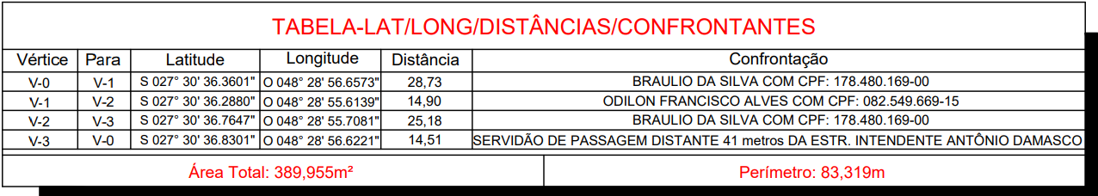

  - 3. SISTEMA DE COORDENADAS:
  - Todas as coordenadas aqui descritas estão georreferenciadas ao Sistema Geodésico Brasileiro e encontram-se representadas no Sistema UTM, referenciadas ao Meridiano Central 51 WGr, Fuso 22S, tendo como Datum o SIRGAS-2000. Todos os azimutes e distâncias, área e perímetro foram calculados no plano de projeção UTM.
  - 4. DECLARAÇÃO DO PROFISSIONAL:
Declaro que elaborei pessoalmente o levantamento e que o imóvel em questão tem limites definidos, sem nenhum litígio aparente com os extremantes. Declaro que o imóvel não está inserido e nem faz confrontação com unidade de conservação Municipal, Estadual e Federal. Declaro também para todos os fins que:
1) a medição respeitou plenamente as divisas com as áreas e faixas de domínio de imóveis públicos (Art. 706, §2º do CNCGJ/SC);
2) a medição foi feita “intra-muros”, sendo respeitado os limites existentes nos imóveis, sem invadir área vizinha;
3) a medição e os documentos técnicos foram realizados atendendo as exigências e precisões da NBR 17.047/2022.
5. INFORMAÇÕES TÉCNICAS TOPOGRÁFICAS:
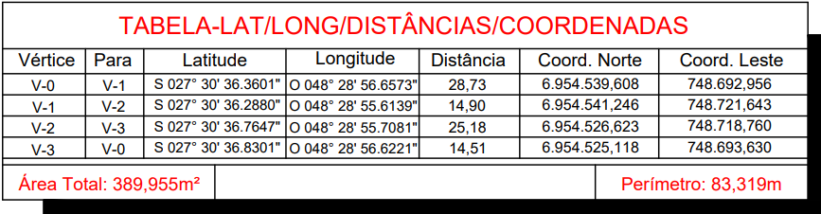
  - 6. LOCALIZAÇÃO:
A área está localizada no Bairro -Bairro- em -CIDADE-/-UF-, tendo acesso pela -LOGRADOURO / RUA-, sem -*conseito numero*-.
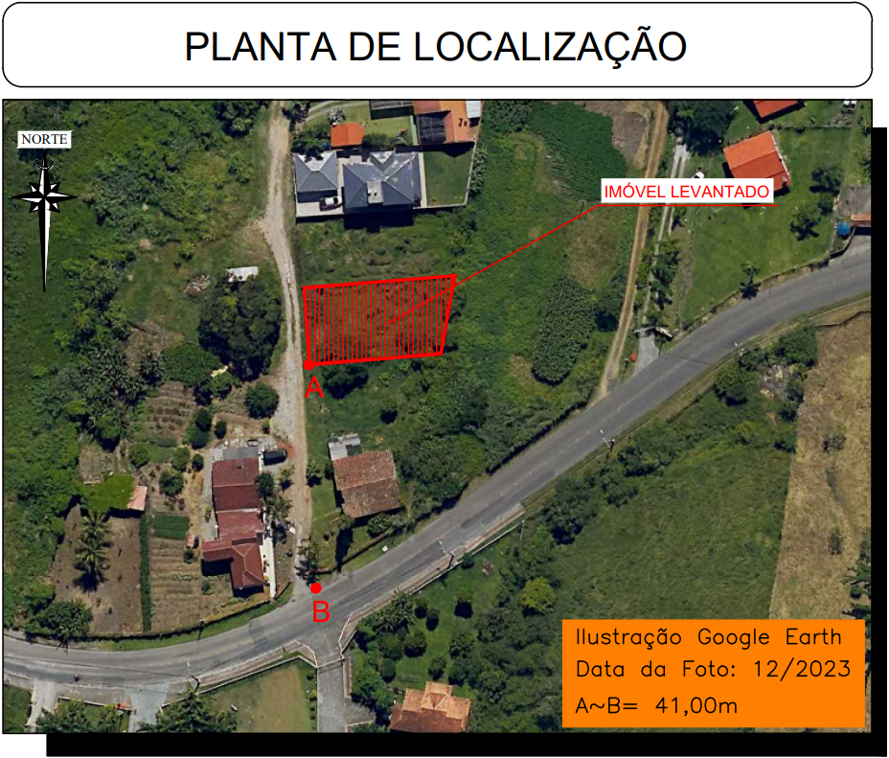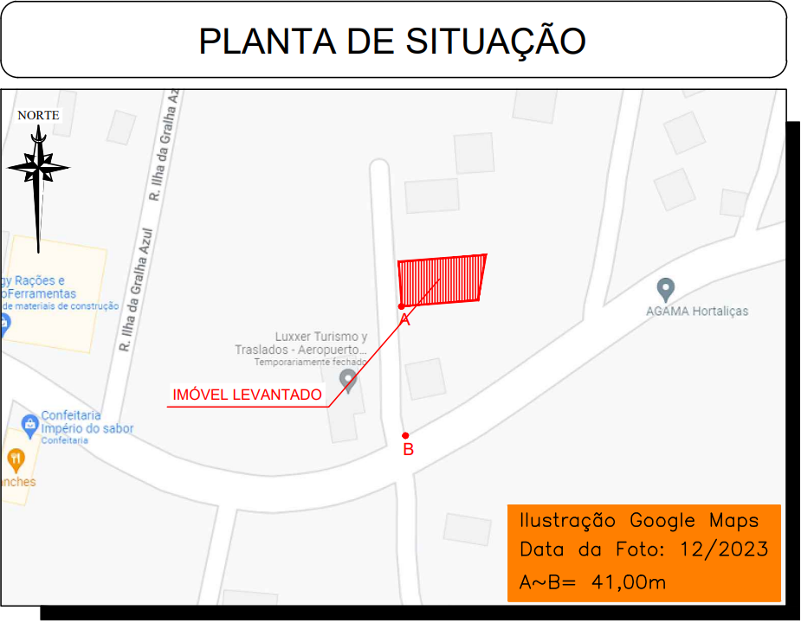
  - 7. MÉTODO DE LEVANTAMENTO USADO:
Utilizou-se para este levantamento o método polar, com poligonal do tipo aberta, usando para referência de origem o Sistema Geodésico Brasileiro, DATUM – SIRGAS 2000, MC51°W, Fuso 22, coordenadas Plano Retangulares Relativas, Sistema UTM. Alguns Pontos foram cadastrados com o Uso da Tecnologia GPS RTK.
  - 8. PRECISÕES OBTIDAS:
Atendem as exigências da NBR 17.047/2022.
  - 9. RELAÇÃO DA APARELHAGEM E EQUIPAMENTOS UTILIZADOS EM CAMPO:
Estação total da marca Topcon modelo GTS 239W da série 3000, Par de Receptores GNSS Geodésico e Topográfico da EMLID Modelo REACH RS2 GNSS RTK, e demais materiais de escritório: Prisma com bastão, trena de aço e trena de fibra de vidro, marreta, piquetes e pregos, e demais materiais de escritório.
10. EQUIPE TÉCNICA DO LEVANTAMENTO:
DOUGLAS DE MELO CABRAL - REGISTRO NACIONAL: CREA-SC: 134630-3 E CFT-BR: 251430595-0
CRISTIANO ALMEIDA DE SOUZA - REGISTRO NACIONAL: CREA-SC: 133284-9 E CFT-BR: 251408116-5
11. ASSINATURA DOS CONFRONTANTES:
__________________________________
CONFRONTANTE
CPF CONFRONTANTE
__________________________________
CONFRONTANTE
CPF CONFRONTANTE
São José, 25 de abril de 2026.
_________________________________________
-NOME DO TÉCNICO-
Técnico em Agrimensura
CFT-BR Nº -NUMERO CFT-
_____________________________________________________
-NOME DO CLIENTE-
-CPF/CNPJ-

